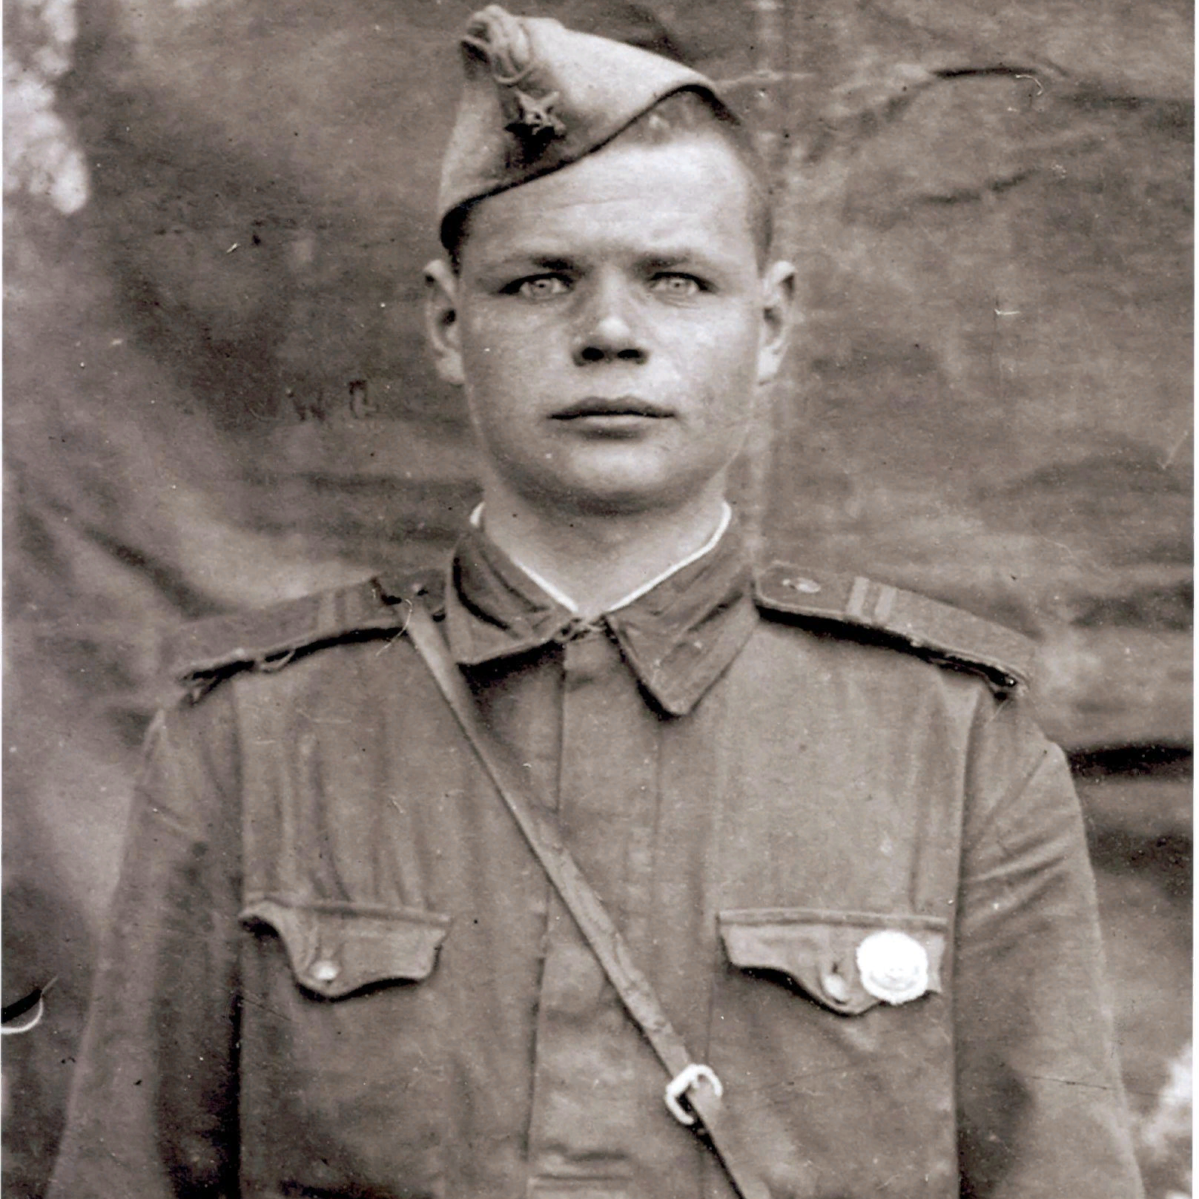

Старых
Василий Петрович
1924-2007

